测试内容

1. 预约下单 – 网点查询
   1. 兑换类型：买入外币、卖出外币> 测试通过
   2. 外币币种：21个常用币种> 测试通过
   3. 取钞日期：支持T+2 ~ T+60》测试通过。
   4. 网点城市：现状固定城市名单列表，应该是抓取数据中兑换网点已覆盖城市
   5. 网点位置：机场、火车站|码头|口岸、其他> 测试通过
   6. 查询
      1. 兑换类型+外币币种+取钞日期+网点城市+网点位置> 测试通过
      2. 兑换类型+外币币种+取钞日期+网点城市> 测试通过
      3. 兑换类型+外币币种+取钞日期> 测试通过
      4. 兑换类型+外币币种 > 测试通过
      5. 兑换类型 > 测试未通过。错误提示“请选择取钞日期”应该是“请选择外币币种”
   7. 温馨提示> 文字信息稍有调整，更新版本如下：

温馨提醒：

“务必提供真实有效的兑换人信息”改成“外币兑换占用兑换人的个人购汇额度，务必提供真实有效身份信息”

兑换汇率以网点柜台实际交易汇率为准 改成 实际汇率以业务成交当日的预约网点柜台汇率为准

“单笔兑换金额不得低于500人民币”改为“单笔兑换金额不得低于500元人民币”

境内个人，每人每日累积不得超过等值5千美元，每人每年累积不得超过等值5万美元

1. 预约下单- 网点选择
   1. 如果查询结果为空：
      1. 提示信息改成“无满足条件的兑换网点，请返回重新查询”
      2. 按钮“返回”“下一步”改成只有“返回”
   2. 如果查询结果不为空：
      1. 网点内容
         1. 文字信息“兑换人民币金额上下限”> 改为：“兑换金额上下限（人民币）”
      2. 网点内容收缩> 测试通过
      3. 返回前一页，已选内容没有记录，需重新选择。能否修正？
      4. 按钮“返回”“下一步”改成只有“下一步”
      5. 网点查询结果排列顺序> 修改意见：汇率最优的网点置顶，并且附上红色标签“最优选择”。\*卖出外币，汇率数字最大的最优。买入外币，汇率数字最小的最优。
   3. 网点查询逻辑判断 （数据库中卖出/买入日元有、买入丹麦克朗有、卖出丹麦克朗无、上海机场/火车站有、上海其他无、长沙无）
      1. 地理位置
         1. 买入外币+日元+(T+6)+上海+机场，有>
         2. 买入外币+日元+(T+6)+上海+其他，无>
         3. 买入外币+日元+(T+6)+长沙+其他，无>
      2. 买卖类型
         1. 买入外币+丹麦克朗+(T+6)+上海+机场，有>
         2. 卖出外币+丹麦克朗+(T+6)+上海+机场，无>
      3. 币种
         1. 卖出外币+日元+(T+6)+上海+机场，有>
         2. 卖出外币+丹麦克朗+(T+6)+上海+机场，无>
      4. 取钞日期
         1. 买入外币+日元+(T+2)+上海+机场，有>
         2. 买入外币+日元+(T+6)+上海+机场他，有>
         3. 买入外币+日元+(T+16)+上海+机场，有>
2. 预约下单-订单填写
   1. 换汇金额
      1. 字段标题“卖出/买入+外币币种简称”改成“卖出”或“买入”，取决于兑换类型；
      2. 输入框内文字信息“金额”改成“最小兑换面额XXX的整数倍”+‘所选外币币种简称’。不同币种，最小面额值不同，该对应关系可预先定义好。
      3. 检查输入值的合法性。焦点移开，系统立刻自动检查。如不合法，弹出错误提示，并按照以下情况，自动更新输入框内数值：
         1. 换算的人民币金额小于所选网点设定的最小限额XXX元。提示“单笔订单金额不得少于XXX元人民币，自动调整”。自动调整换汇金额，满足两个条件：
            1. 换汇金额 = 最小兑换面额的整数倍
            2. 换算的人民币不少于该网点设定的最小换汇人民币金额；
         2. 换算的人民币金额大于所选网点设定的最大限额XXX元。提示“单笔订单金额不得超过XXX元人民币，自动调整”。自动调整换汇金额，两个条件：
            1. 兑换金额 = 最小兑换面额的整数倍
            2. 换算的人民币不超过该网点设定的最大换汇人民币金额；
         3. 换汇金额不等于最小兑换面额的整数倍。提示“需输入最小兑换面额的整数倍，自动调整”，自动调整换汇金额，满足两个条件：
            1. 兑换金额 = 最小兑换面额的整数倍
            2. 换算的人民币满足该网点设定的最小、最大换汇人民币金额限制；
   2. 人民币金额
      1. 同步显示换算的人民币金额
      2. 文字信息显示格式：预计所得/所需+金额+元人民币
   3. 兑换人姓名
      1. 输入值合法性判断 > 测试未通过。错误提示有误，“请输入兑人姓名”需改成“请输入兑换人姓名”。
      2. 输入框内文本信息“姓名”改成“与兑换人证件一致”
   4. 证件类型
      1. 选择不能为空>测试通过
   5. 证件号码
      1. 合法性检查>测试通过
   6. 联系手机
      1. 合法性检查> 测试通过，但错误提示“手机号码不正确”改成“请输入正确的手机号码”
   7. 验证码
      1. 整行从当前页面移除。放到后一页。
   8. 推荐人代码
      1. 字段标题“推荐人代码”，改成“推荐人”
      2. 检查输入的合法性。判断逻辑：
         1. 如果是字母开头的，按代码的合法性规则判断。推荐人代码的规则是：第一和最后一位是字母，中间3个数字，一共5位数；
         2. 如果是数字开头，则按手机号码的合法性规则判断（不包含国家代码）
   9. “同意《在线预约换汇服务条款》”
      1. 删掉。放在后一步
3. 预约下单-订单确认
   1. 兑换内容
      1. “买入20000日元” 改成“买入：20000日元”
      2. “预计所需：5998.00人民币”改成“预计所需：5998.00元人民币”
   2. 兑换人》测试通过
   3. 网点信息》文字描述改成“取钞网点信息”
   4. 查询数据库，检查联系手机号是否曾经验证过：
      1. 是：无
      2. 否：
         1. 订单信息下方，增加一行；
         2. 添加字段文字信息“验证码”、验证码输入框、按钮“获取短信验证码”
         3. 点击“确认提交”，检验验证码是否正确，错误则提示用户重新输入
   5. 按钮“返回”“确认提交”改成只有“确认提交”
   6. 下方增加一行：
      1. 单选符号+“我确认兑换人与取钞人信息一致，并已确认服务条款 大象汇率服务条款”。参考下面截图。
      2. 点击以上“服务条款”，打开新的一页，显示服务条款详细内容。

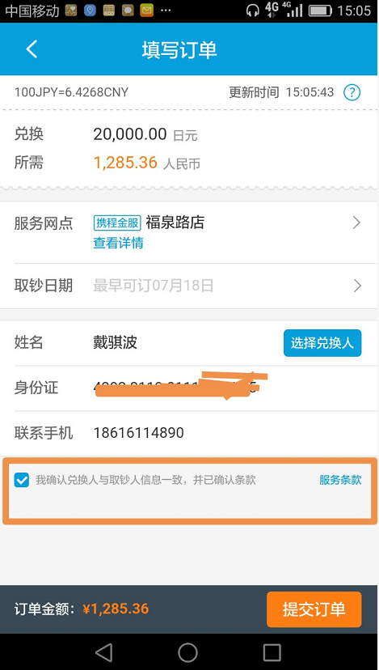

1. 预约下单-订单完成
   1. 文字信息“提交成功”改成“您的预约已提交成功”
   2. 文字信息“订单未确认，等待供应商审核。”改成：

“如您在工作日9:00 – 17:00内提交预约，我们会在30分钟内以短信形式通知您是否预约成功。其他时段，我们会在下一个工作日10:00前以短信形式通知您是否预约成功。

您可进入主页“我的订单”，查看预约状态或修改订单。

”

5 我的订单

1. 订单内容种，增加预约单号。
2. 订单记录最上方，增加一个搜索框，其中显示文字信息“手机号码/姓名”。用于过滤自己当前用户下的订单。
3. 增补订单。输入订单号+姓名+手机号码，点添加，如找到该订单，则自动添加，否则弹出提示“无此订单”。

\*备注

以上第3点，方便用户或渠道商管理自己的或客户订单。